1、验收模型文件夹内包含6种验收工具，各工具的默认数据输出路径已设置好，无须选择。

2、除验收模型外，其他各文件夹为不同模型运行时过程数据的存储文件夹，请保持结构和名称不变。

3、CheckTools文件夹务必放置在本机D:\CheckTools

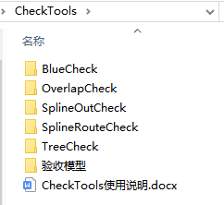

|  |  |  |
| --- | --- | --- |
| 验收模型下工具 | 过程数据暂存文件夹 |  |
| 01漏蓝检查工具 | BlueCheck |  |
| 02非法树检查工具 | TreeCheck |  |
| 03人行道街区重面检查工具 | OverlapCheck |  |
| 04Spline出路面检查工具 | SplineOutCheck |  |
| 05Spline穿行检查工具 | SplineRouteCheck |  |
| 06建筑物冲撞检查工具 |  |  |